**核对任务：**

1. 后面的字段是我用高德地图API爬取的，电脑匹配有可能不精确。需要把每个人自己部分的数据进行核对，如果名称和name相差太离谱，则需要自己手动查询，将更准确，匹配程度更高的数据，地址，经纬度信息填入。
2. 红色填充的数据，是高德地图没法匹配的空值。同样需要自己手动查询，将信息填入（如果有的话），如何实在没有，还是保留为红色。

**如果百度里面没查到（有可能是POI没有） 可以直接把地址复制到百度里面去查，天眼查，企查查可能有地址，然后把地址复制到坐标下面的坐标查询页面，复制WGS84的坐标进Excel**

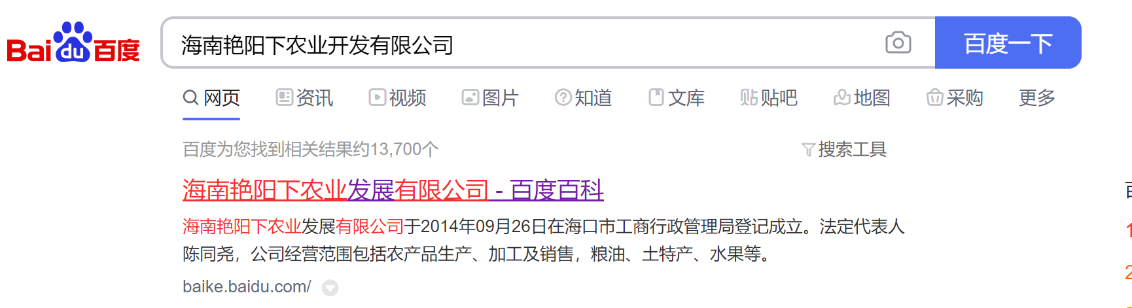

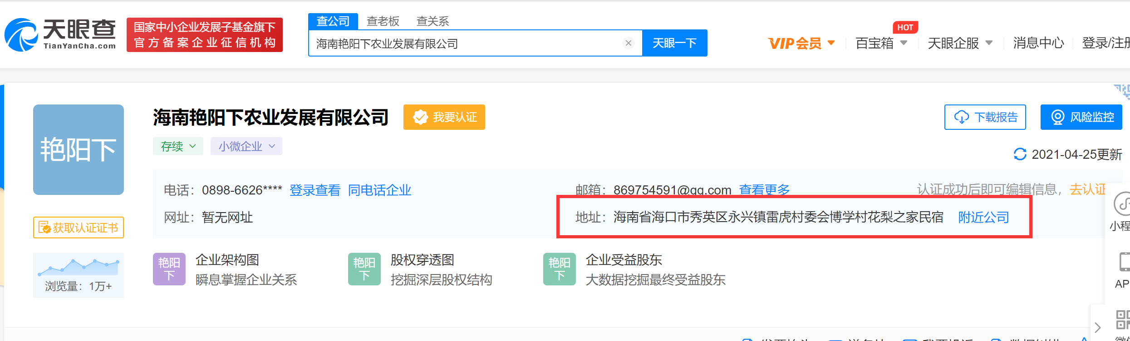

[**http://www.guihuayun.com/tools.php?id=10**](http://www.guihuayun.com/tools.php?id=10)

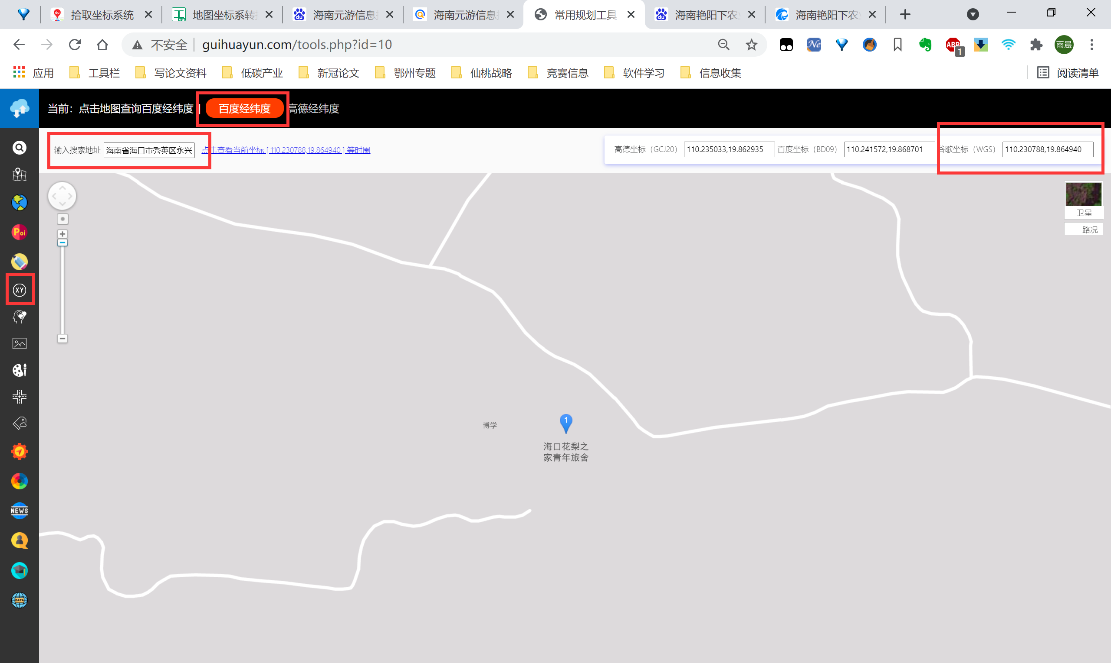

**具体坐标查询的方法：**

<http://api.map.baidu.com/lbsapi/getpoint/index.html>

输入公司名称 将左边查的地址和坐标填入Excel

（注意：这里页面显示的坐标是百度地图的坐标系BD-09，此处我们需要将坐标转换为WGS84坐标，具体操作见下）

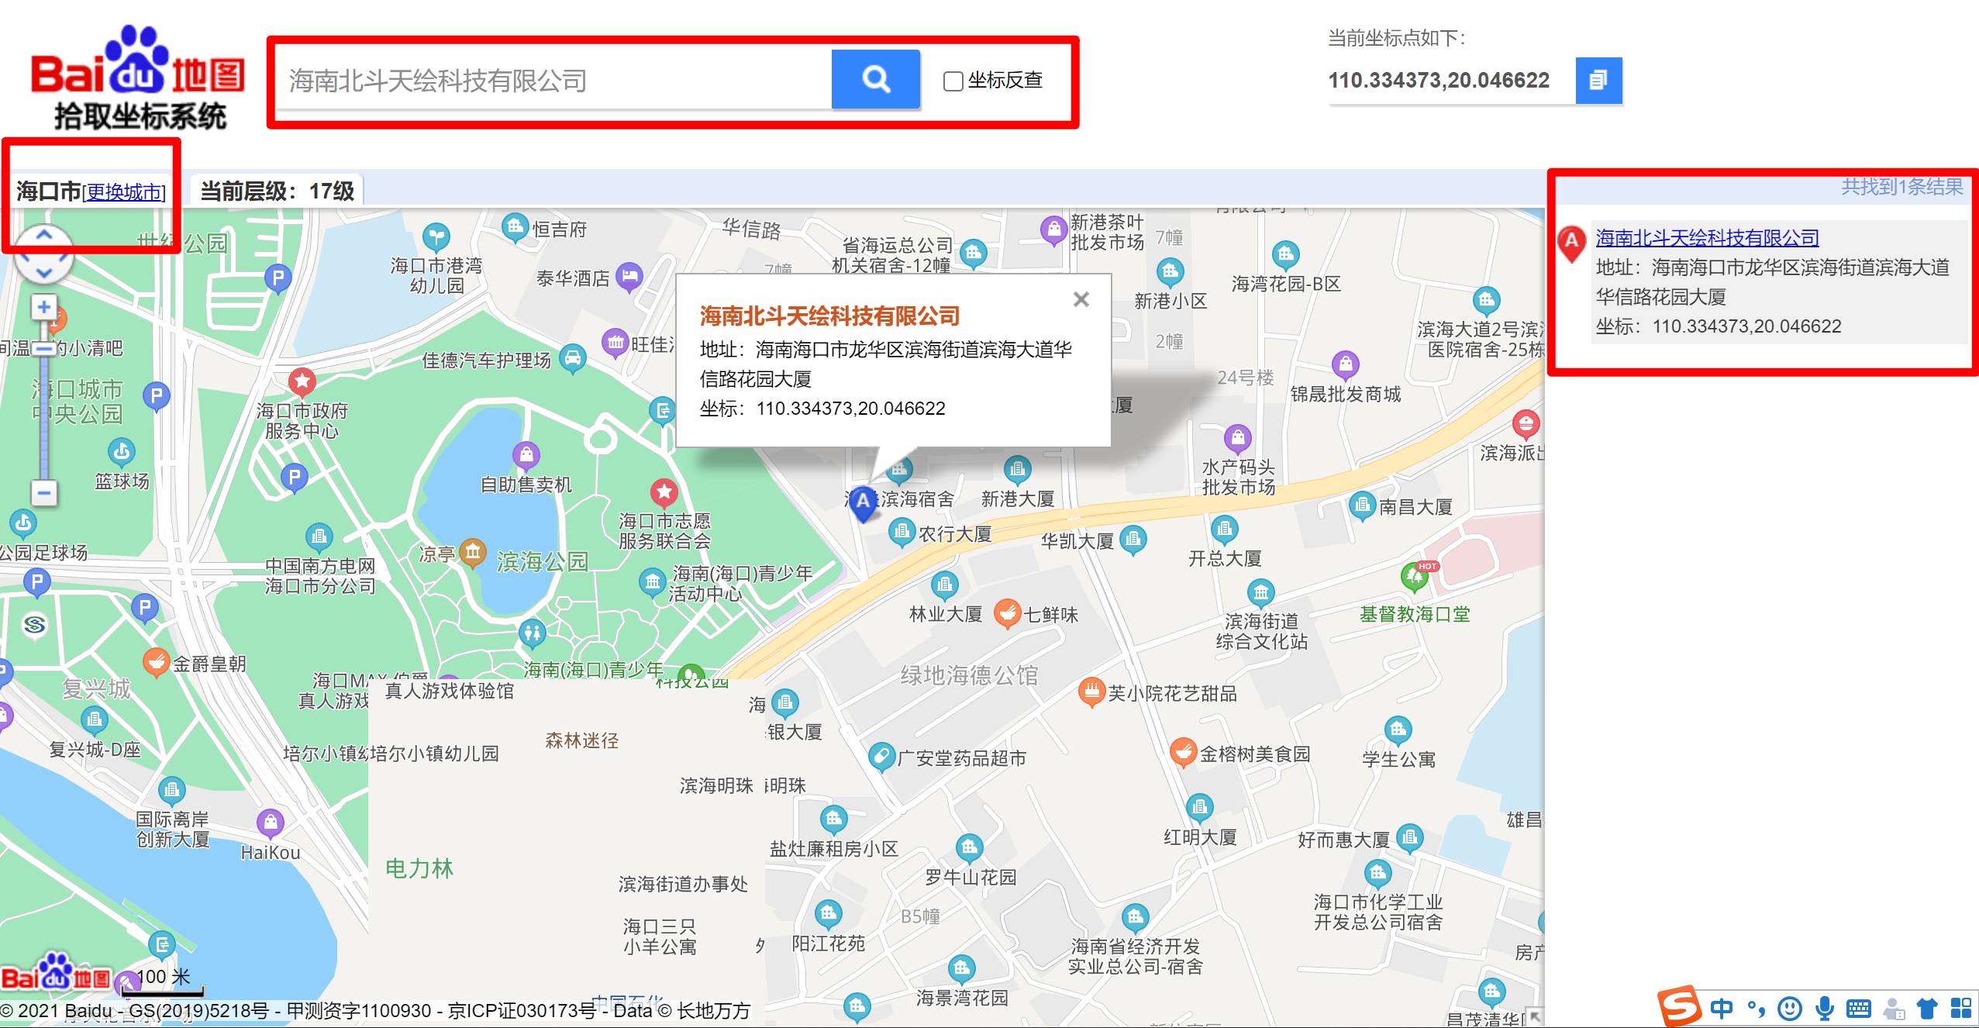

**具体坐标转换的网址：**

<https://tool.lu/coordinate/>

把前面得到的坐标复制到网页中，自动进行转换，复制WGS84坐标到Excel中.

注意是复制到新的后面添加的两个字段中，不要把之前longitude_gcj02等覆盖了。

|  |  |
| --- | --- |
| **longitude_WGS84** | **latitude_WGS84** |

